**Python安装说明**

1.双击python-3.6.8-amd64.exe

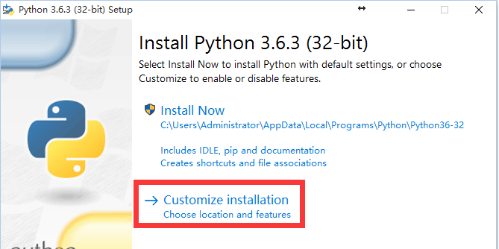2.点击 Customize installation进入一步（以下图为示例，版本号可能不对）

3.配置变量（默认全选），点击NEXT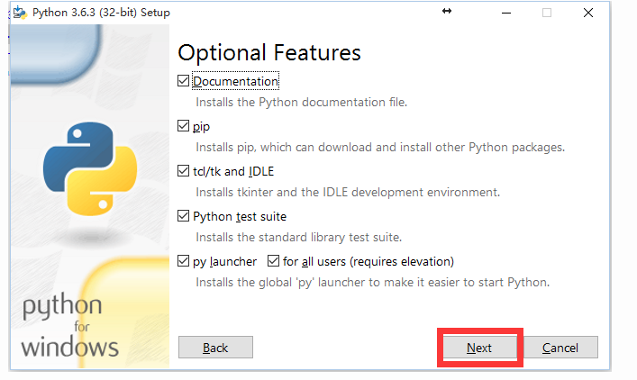.

4. 选择自己想要存储的文件夹，点击Install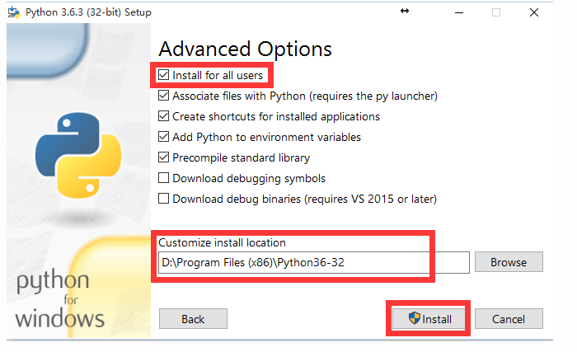

5. 开始安装

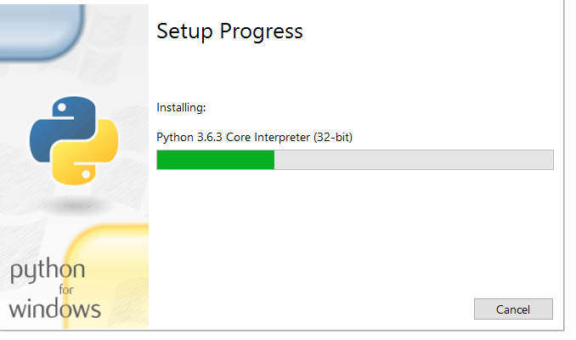

6. 点击Close结束安装

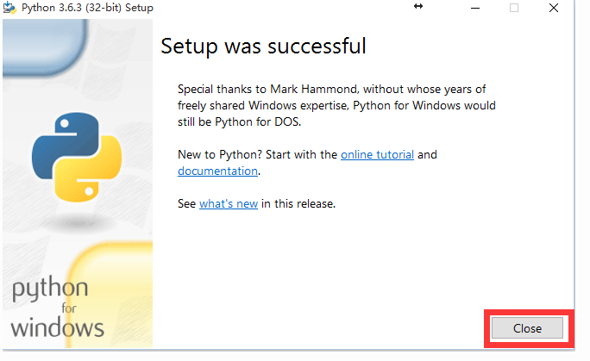

7.检查安装是否成功：开始——搜索框中输入“cmd”——回车，启动命令提示符——输入Python

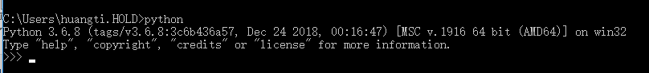

有信息就表示安装成功。

**安装TensorFlow**

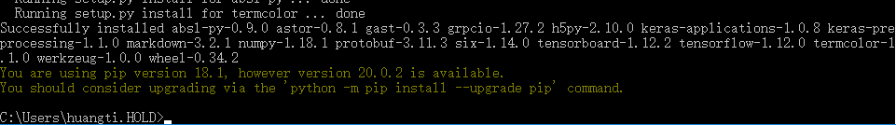cmd执行命令 pip install tensorflow==1.12.0

出现这样的提示时表示按照成功。